GEMÜ F60 servoDrive pour un remplissage rapide et précis

Grâce à l'actionneur GEMÜ servoDrive, la vanne de remplissage GEMÜ F60 servoDrive est prédestinée au remplissage rapide et précis de petites quantités (d'environ 1 ml à 100 ml), comme par exemple dans le secteur pharmaceutique.

A l'heure actuelle, les pompes à lobes rotatives sont fréquemment utilisées dans les processus de remplissage hygiénique et aseptique. La vanne de remplissage GEMÜ F60 servoDrive, développée par le spécialiste des vannes GEMÜ, situé à Ingelfingen, permet d'accélérer considérablement ces processus, de les rendre plus flexibles et d'augmenter leur durée de vie.
L'actionneur GEMÜ servoDrive se caractérise par une vitesse de déplacement élevée, une grande précision de positionnement et une prompte contrôlabilité. Les servomoteurs à faibles pertes, sans balais et robustes, sont fabriqués en acier inoxydable, répondent aux exigences de l'indice de protection IP69K et peuvent atteindre 50 à 100 millions de cycles, selon l'utilisation.

Un test de précision avec le GEMÜ F60 servoDrive a été effectué pour les plus petites quantités de remplissage. L'objectif était d'atteindre la précision requise de ± 0,5 % pour un poids de remplissage de 1 g dans le cadre du remplissage de produits pharmaceutiques. L'expérience a été réalisée avec de l'eau et un recouvrement de pression constant de 0,3 bar. Le résultat obtenu a montré que la précision requise a été maintenue sur plusieurs séries de mesures. D'autres tests ont été effectués avec différentes petites quantités et ont confirmé la précision du remplissage. Un temps de cycle de remplissage nettement inférieur à une seconde a pu être atteint pour toutes les quantités de remplissage. Le GEMÜ F60 servoDrive offre des cycles de remplissage plus rapides que ce que proposent les pompes à lobes rotatives fréquemment utilisées à l'heure actuelle. De plus, il est tout à fait possible de réaliser différents volumes de remplissage sans avoir à modifier le piston de remplissage. Outre le remplissage de produits pharmaceutiques, le GEMÜ F60 servoDrive convient également à toutes les applications de remplissage où la précision, la vitesse et l'hygiène sont des critères importants, comme le remplissage de produits alimentaires, de piles ou encore de produits chimiques.
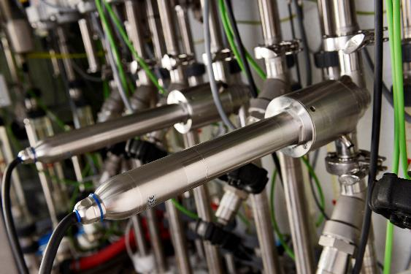

GEMÜ F60 servoDrive

Informations de fond
Le Groupe GEMÜ développe et met au point des systèmes de vannes, de mesure et de régulation pour liquides, vapeurs et gaz. L'entreprise est le leader mondial du marché des solutions pour les procédés stériles. L'entreprise familiale indépendante à vocation mondiale a été fondée en 1964 et est dirigée depuis 2011 par la deuxième génération, à savoir Gert Müller en tant qu'associé gérant conjointement avec son cousin Stephan Müller. En 2020, le groupe a réalisé un chiffre d'affaires de plus de 330 millions d'euros et emploie aujourd'hui dans le monde entier plus de 1 900 personnes, dont plus de 1 100 en Allemagne. La production a lieu sur six sites : Allemagne, Suisse, France, Chine, Brésil et États-Unis. La distribution mondiale se fait par le biais de 27 filiales et est coordonnée depuis l'Allemagne. Un réseau dense de partenaires commerciaux permet au groupe d'être actif sur tous les continents, et ce dans plus de 50 pays.
Vous trouverez d'autres informations sur www.gemu-group.com.

